***Ваш ребенок достоин любви!***

«У хороших родителей вырастают хорошие дети». Как часто мы слышим это утверждение и часто затрудняемся объяснить, что же такое – «хорошие родители»? Мы учимся быть родителями, так же как учимся быть женами и мужьями, как постигаем секреты материнства и профессионализма в любом деле. В родительском труде так же возможны ошибки и сомнения, временные неудачи, которые сменяются победами.

Родители составляют первую общественную среду ребенка. Личности родителей играют существеннейшую роль в жизни каждого человека. Родительская любовь - источник и гарантия благополучия человека, поддержание телесного и душевного здоровья. Никогда, ни при каких условиях у ребенка не должно возникать сомнений в родительской любви.

# https://illustrators.ru/uploads/illustration/image/718202/main_718202_original.jpg*10 особенностей*

# *«хороших» родителей*

### *1. Эмпатия.* Способность к эмпатии — важное качество хорошего родителя. Такие взрослые способны поставить себя на место ребенка, понять его самые глубокие переживания. Это позволяет им спокойнее переносить детские истерики, им хватает терпения, чтобы не срываться на ребенка.

### *2. Тесная связь с детьми.* Близкая связь детей с отцом и матерью важна. Чтобы ребенок смог в будущем выстраивать близкие отношения, важно, чтобы первая в его жизни привязанность сформировалась правильно. Родители, сами не способные к привязанности, не смогут дать ребенку этот важный для здорового развития опыт.

### *3. Внимание.* Если родители всегда рады видеть ребенка, он верит, что достоин внимания других, включая друзей и учителей, в результате у него развивается здоровая самооценка. Если родители не могут уделять детям достаточного внимания, то, став взрослыми, они будут постоянно жаждать внимания других и считать себя недостойными его.

### *4. Уважение.* Ребенок учится уважать самого себя только в том случае, если взрослые относятся к нему с уважением: не приказывают, не читают нотации, а направляют, помогая разобраться во всем самостоятельно. Став взрослым, такой человек будет вызывать уважение друзей и коллег.

### *5. Любовь.* Если родителей в детстве любили, они смогут окружить любовью своих детей, создав для них комфортное и безопасное пространство в небезопасном мире. Повзрослев, они будут вызывать симпатию и у других — партнеров, друзей, коллег.

### *6. Дисциплина.* Дисциплинированные родители могут стать достойным примером для детей. В воспитании такие взрослые проявляют необходимую твердость, но не излишнюю суровость, и учат детей правильно управлять своей жизнью, справляться с эмоциями и понимать, как реагировать на чужие. В некоторых ситуациях наказание детей оправдано, но родители наказывают спокойно и с любовью, без раздражения или излишней жестокости.

### *7. Солидарность.* Залог здоровых отношений с ребенком — здоровые отношения между родителями. Если между ними нет согласия в вопросах воспитания, проблем не избежать. Если отец считает, что детей надо наказывать, а мать, что баловать, дети вырастут, умея манипулировать другими и не представляя, что такое настоящие единство и солидарность.

### *8. Честность.* Худшее, что может сделать родитель, — говорить ребенку одно, а своим примером демонстрировать противоположное. Важно, чтобы родители были честны сами с собой, друг с другом и с детьми. Если вы что-то обещали ребенку, слово нужно сдержать. В противном случае велик риск, что ребенок вырастет недоверчивым и нечестным.

### *9. Способность получать удовольствие.* Хорошие родители умеют веселиться и радоваться жизни. Играя с детьми или с удовольствием наблюдая за их играми, они помогают детям понять, как важно наслаждаться жизнью.

### *10. Моральные качества.* Одна из важных задач родителей — социализация детей. Нужно научить ребенка быть милосердным и с уважением относиться к другим. У таких родителей нет жесткой системы принципов, каждую ситуацию они рассматривают отдельно. Учат детей не идти за толпой, а слушать голос собственной совести.

***Наш адрес:***

*628200, пгт. Междуреченский,*

*Ханты – Мансийского АО - Югры,*

*Кондинского района,*

*пгт. Междуреченский*

*ул. Комбинатская, д. 2*

*E-mail:konkcson@admhmao.ru*

*Официальный сайт учреждения*

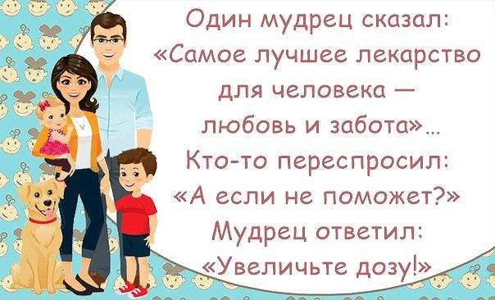*www.*[*konkcson@admhmao.ru*](mailto:konkcson@admhmao.ru)

***Режим работы отделения:***

***понедельник с 09-00 до 18-00***

***вторник - пятница с 09-00 до 17-00***

***перерыв с 13-00 до 14-00***

***выходной день***

***суббота, воскресенье***

* https://www.omsk.kp.ru/daily/26660/3681615/

<https://www.psychologies.ru/standpoint/10-osobennostey-horoshih-roditeley/>

http://ds31.detkin-club.ru/schedule/233623



**БУ «Кондинский районный комплексный центр социального обслуживания населения»**

*Отделение психологической*

*помощи гражданам*



**Хорошие родители**

**хороших детей**

***Лучший способ сделать детей***

***хорошими – это сделать их***

***счастливыми.***

***Оскар Уайльд***

пгт. Междуреченский, 2023 год